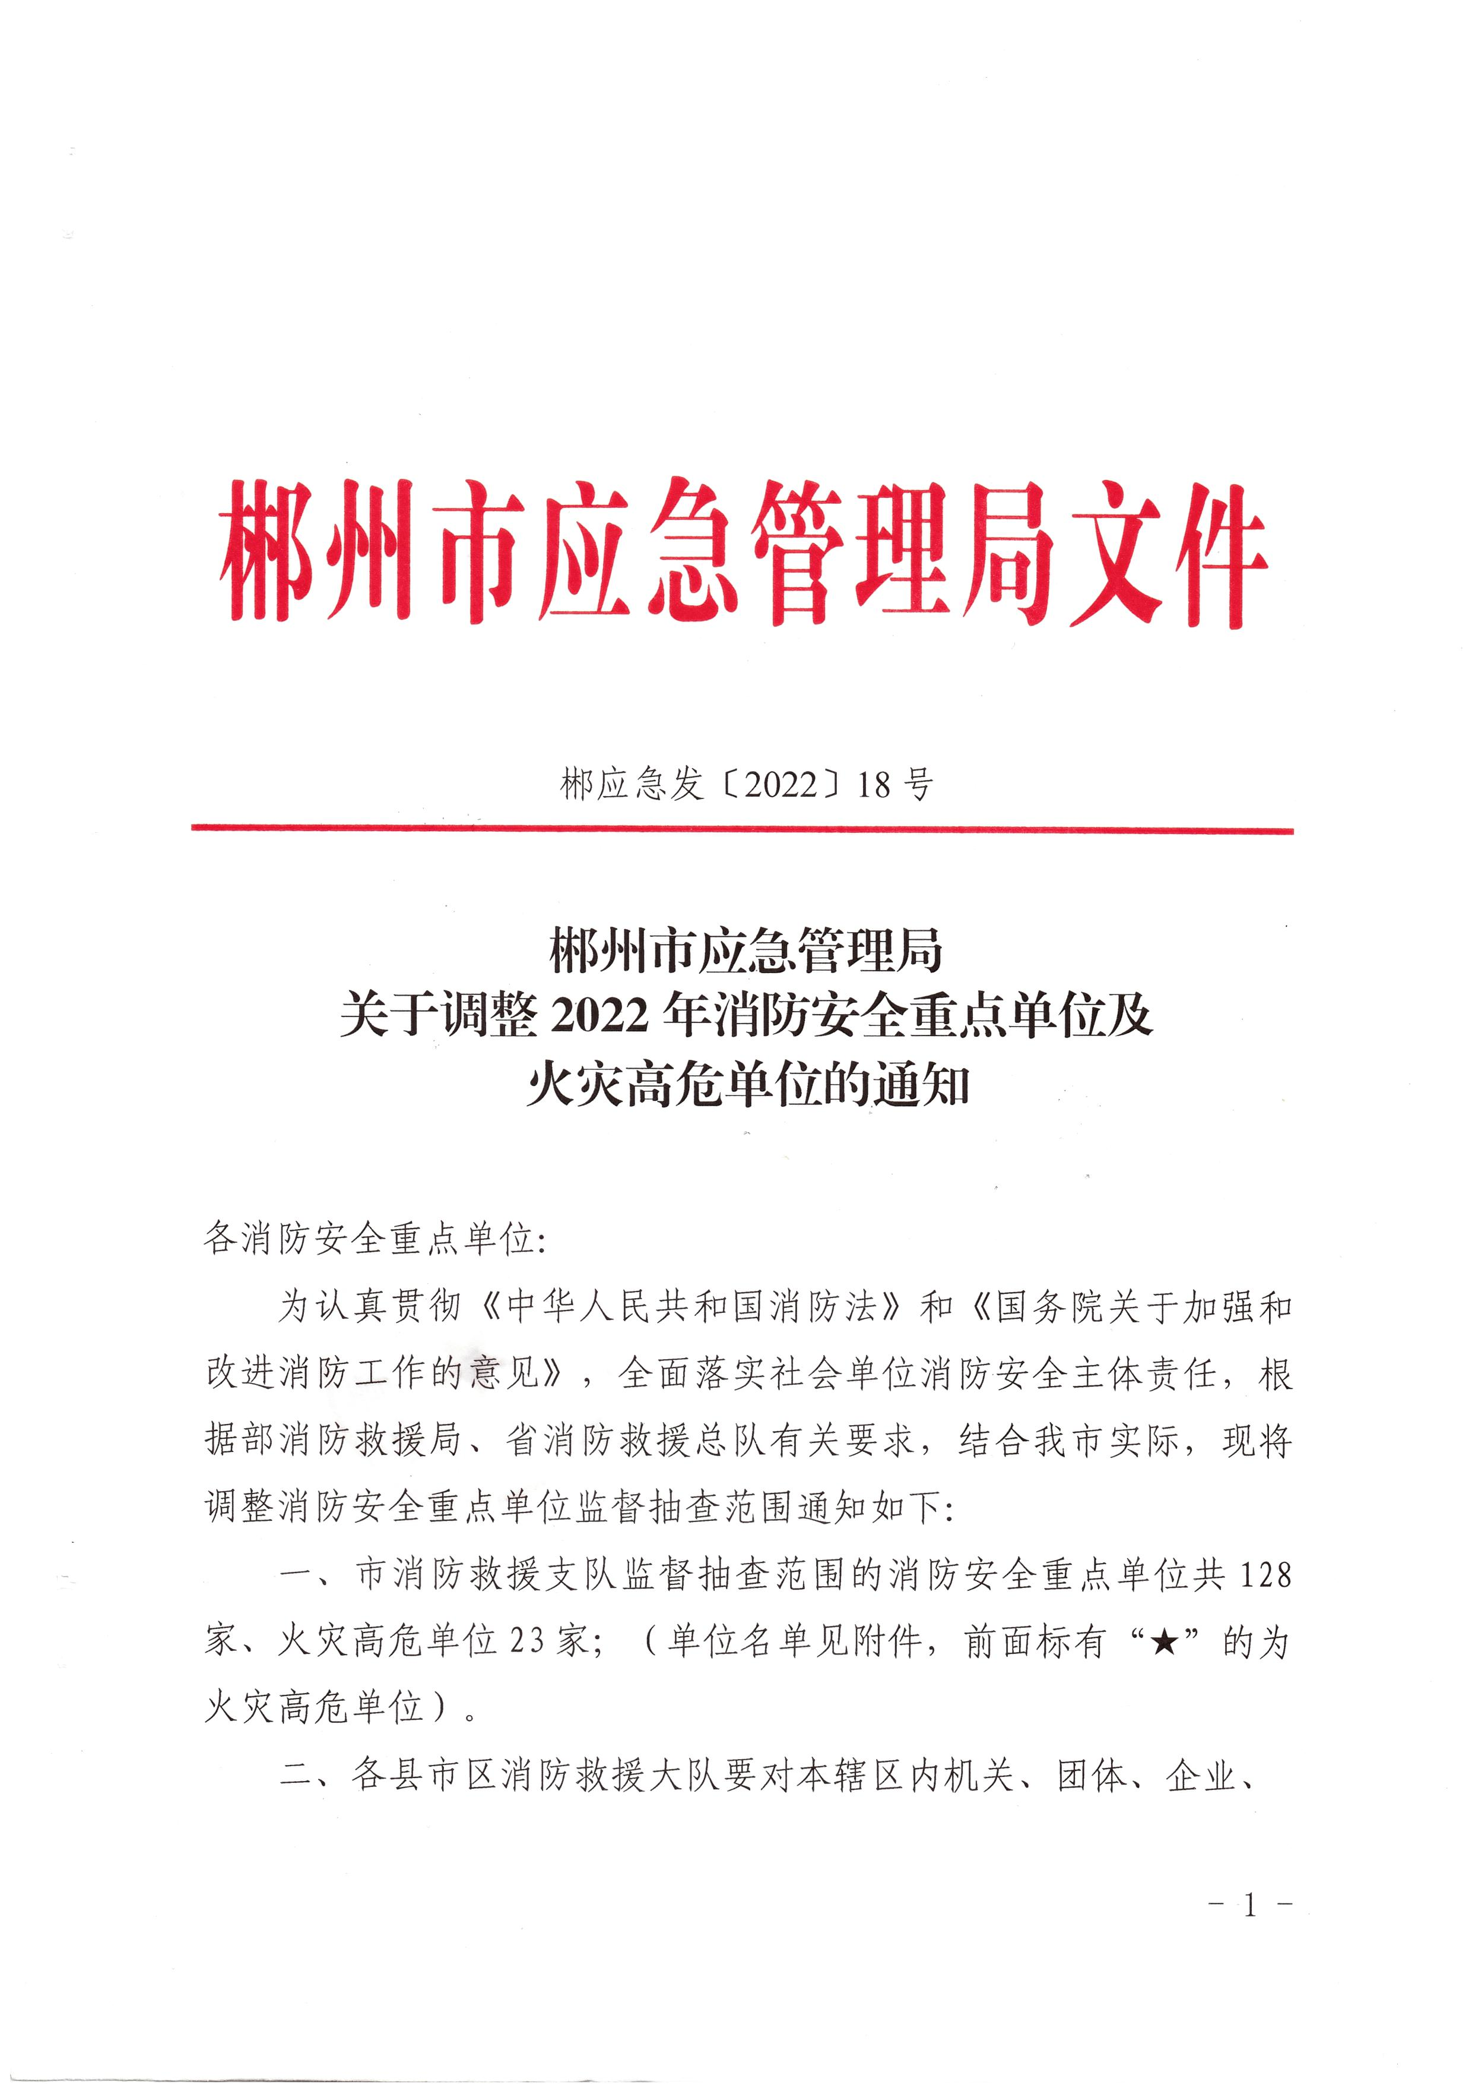
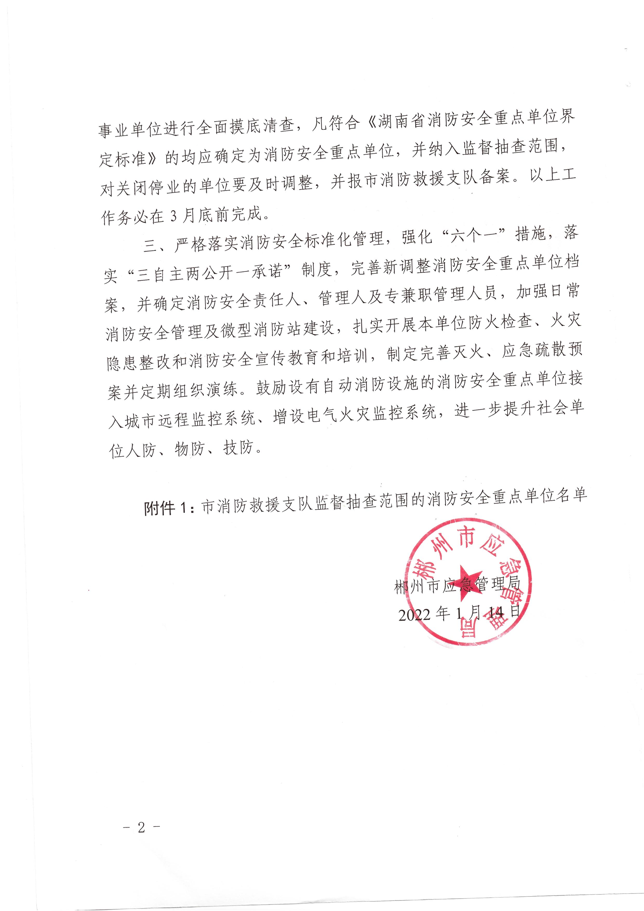
附件1

列入市消防救援支队监督抽查范围的
消防安全重点单位名单

一、国家机关类（6家）
1、中共郴州市委机关（苏仙北路40号）
2、郴州市人民政府机关（五岭大道9号）
3、郴州市人大机关（苏仙北路40号）
4、郴州市政协机关（苏仙北路40号）
5、郴州市人民检察院（人民东路27号）
6、郴州市中级人民法院（五岭大道31号）
二、公众聚集场所类
（一）商场、市场（14家）
7、★湖南郴州步步高连锁超市有限责任公司广场郴州店（国庆北路10号）
8、★郴州市生源时代广场商业有限公司（八一路）
9、★郴州友谊阿波罗商业投资股份有限公司（郴桂路1号）
10、★湖南友谊阿波罗商业股份有限公司郴州分公司（国庆北路18号）
11、★郴州博皇家居建材市场经营管理有限公司（燕泉路1号御泉大酒店1301室）
12、★郴州市生源商业连锁有限公司五岭分公司（五岭大道1号）
13、★沃尔玛零售百货有限公司郴州五岭广场分店（五岭路8号）
14、郴州名汇商业管理有限公司（北湖路五岭路8号）
15、郴州市豪庭商业广场（郴州大道2336号）
16、湖南郴州步步高连锁超市有限责任公司步步高阳光瑞城店（青年大道与香雪桥交汇处）
17、郴州拓普电器有限公司人民西路店（人民路街道人民西路8号世贸中心1栋1层1-101-1）
18、郴州市斯迈尔精品生活超市有限公司人民西路分公司（人民西路街道人民西路世贸中心1栋201、202号）
19、郴州拓普电器有限公司（湘南国际物流园）
20、郴州市北湖区偲伴精选超市（郴桂路1号友阿国际广场负1层）
（二）宾馆、饭店（19家）
21、郴州锦腾酒店管理有限公司 （涌泉街道惠泽路1号质安大厦3-7楼）
22、★郴州市金皇酒店管理有限公司（南岭大道680号）
23、★郴州市温德姆至尊豪廷大酒店（郴州大道2336号）
24、★郴州奥米茄大酒店有限公司（郴江路309号）
25、★郴州仙居岭京伦酒店（郴州大道与郴江路交汇处）
26、★郴州郴州瑞际酒店有限责任公司（南岭大道958号）
27、★郴州雄森国际假日酒店有限公司（日月路1号）
28、★湖南省郴州建设工程集团有限公司国际大酒店（人民西路17号）
29、★郴州市凯龙酒店有限公司（燕泉路1号）
30、★郴州市华美达酒店有限公司（香雪西路）
31、★郴州中天大酒店管理有限公司（南岭大道988号）
32、郴州市竹园宾馆有限责任公司（苏仙北路26号）
33、郴州鼎和大酒店管理有限公司（五岭大道36号）
34、 郴州市苏仙区阳光悦城大酒店（青年大道与香雪桥交汇处）
35、郴州天一名邸商务酒店管理分公司（北湖路五岭路8号）
36、郴州市明桂园酒店有限公司（南湖路1号）
37、郴州市龙女国际会展酒店管理有限公司（工业大道下湄桥街道办事处铜坑湖村）
38、郴州市皇晨大酒店有限公司（人民东路26号）
39、维多利亚酒店（锁石路与郴县路交汇处城际大巴客运站凯东中央广场商业大楼11-15层）
（三）体育馆（1家）
40、郴州体育中心（相山大道）
（四）公共娱乐场所（32家）
41、郴州博纳影院管理有限公司（友谊阿波罗广场ZB7033号）
42、湖南时尚中影数字国际影城有限公司（国庆北路步步高新天地7层）
43、湖南郴州潇湘国际影城有限公司（名汇城3层）
44、长沙万达国际电影城有限公司郴州生源购物中心店（生源时代广场5层）
45、潇湘豪廷国际影城（豪廷商业广场1层）
46、郴州耀阳电影放映有限公司 （青年大道333号）
47、郴州市汇鑫餐饮管理有限公司（W酒吧）（汇添乐活天地B9-308-314号）
48、郴州市金玺荟娱乐管理有限公司 （南岭大道680号 ）
49、郴州市北湖区铭星娱乐潮流汇（友阿国际广场4、5层）
50、郴州市爆米花练歌娱乐场（生源时代广场4层）
51、郴州市水晶宫娱乐会所（郴州大道与郴江路交汇处）
52、郴州市苏仙区豪廷会娱乐中心 （温德姆酒店裙楼三层 ）
53、郴州市御仙宫足浴管理有限公司御仙宫足浴叁店（华美达大酒店6、7层）
54、郴州市唐潮足浴会所（青年大道29号）
55、郴州香兰汇足浴有限责任公司（国际大酒店C座四楼）
56、郴州市经济开发区京豪汇足浴城 （龙泽福城国际1栋102-201 ）
57、北湖区九号电竞馆（人民西路9号）
58、郴州市爱秀网咖（八一路源时代广场5层）
59、郴州市苏仙区源荣魅力金座俱乐部（奥米茄酒店4层）
60、郴州新金莎娱乐管理有限公司（雄森国际酒店4层）
61、郴州市北湖区天籁之音娱乐会所（燕泉路1号）
62、郴州市宜人歌友汇人民西路店（人民西路8号世贸中心）
63、郴州市北湖区新皇室威斯汀娱乐会所（人民西路世贸中心1栋302号）
64、郴州市都市风采水疗会所（人民西路8号）
65、郴州市北湖区御仙宫漫保健会所（人民西路世贸中心1栋102号）
66、郴州市北湖区迪壹拜酒吧（友阿国际广场C2栋1、2层）
67、郴州新田汉文化管理有限公司（新田汉演艺中心）（白鹿洞街道龙门池村演艺中心）
68、郴州市苏仙区都市风采足浴会奥米茄店（奥米茄大酒店6层）
69、郴州市开发区苹果足浴城（雄森酒店6层）
70、湖南省恒大嘉凯影院管理有限公司郴州北湖分公司 （恒大华府2期剧场301）
71、郴州市开发区都市风采沐足中天店（南岭大道988号）
72、郴州市美乐迪娱乐城（皇晨大酒店3层）
三、医院、学校类
（一）医院（6家）
73、★湘南学院附属医院（人民西路25号）
74、★郴州市第一人民医院中心医院（罗家井102号）
75、郴州市第一人民医院南院（青年大道8号）
76、郴州市第一人民医院北院（飞虹路）
77、郴州市康复医院（南岭大道158号）
78、郴州市第四人民医院（桔井路30号）
（二）学校（4家）
79、湘南学院（郴资大道8号）
80、郴州职业技术学院（郴资大道8号）
81、湖南幼儿师范高等专科学校（南岭大道180号）
82、郴州技师学院（郴江路（石榴湾大桥））
四、广播、电视和邮政、通信枢纽类（5家）
83、郴州市广播电视台（南岭大道988号）
84、郴州市邮政局（五岭路10号）
85、中国电信股份有限公司郴州分公司（五岭路9号）
86、中国移动通信集团湖南有限公司郴州分公司（青年大道1号）
87、中国联合网络通信有限公司郴州市分公司（五岭大道2号）
五、客运车站类（4家）
88、郴州市天龙汽车站（万华路1号）
89、湖南郴州汽车运输集团有限责任公司郴州汽车总站（国庆北路30号）
90、湖南省郴州汽车运输集团有限责任公司郴州城际大巴客运分公司（国庆北路28号201-203号）
91、湖南郴州汽车运输集团有限责任公司万华汽车站（增湖路8号）
六、展览馆类（1家）
92、郴州市国际会展中心（相水路）
七、发电厂、电网经营企业类（2家）
93、国网湖南省电力公司郴州供电分公司（白露塘镇上白水村）
94、湖南郴电国际发展股份有限公司（青年大道民生路）
八、易燃易爆化学物品单位类（12家）
95、★中石化湖南郴州石油分公司郴州油库（雷大桥村二组）
96、郴州市华润燃气有限公司（梨树山大道）
97、中国石化销售有限公司湖南郴州下湄桥加油站（南岭大道2号）
98、中国石化销售有限公司湖南郴州石油分公司七里大道加油站（南岭大道（华天大酒店旁））
99、中国石化销售有限公司湖南郴州石油分公司青年加油站（王仙岭街道办事处锁石桥村）
100、中国石化销售股份有限公司湖南郴州名权路加油站（郴江街道名权路五岭央著小区旁）
101、中国石油天然气股份有限公司湖南销售分公司郴州市龙泉路加油站（龙泉路15号）
102、中国石油天然气股份有限公司湖南销售分公司郴州市红星加油站（南岭大道76号）
103、中国石油天然气股份有限公司湖南销售分公司郴州市同心桥加油站（同心路33号）
104、中国石油天然气股份有限公司湖南销售分公司郴州市西河加油站（青年大道）
105、中国石油天然气股份有限公司湖南销售分公司郴州市便民加油站（郴资桂大道（湘南国际物流园旁））
106、郴州市中路能源环城路加油站（南岭大道616号）

九、高层公共建筑、物资仓库类（10家）
107、★郴州市高壁综合大市场：郴州粤泰物业服务有限公司（骆仙街道高壁村）
108、郴州市烟草专卖局卷烟仓库（燕泉北路61号）
109、中央储备粮郴州直属库（下湄桥）
110、郴州市城投大厦（相山大道）
111、郴州市阳光瑞城写字楼：湘达物业服务有限责任公司（青年大道333号）
112、郴州市步步高置业新天地写字楼：湖南步步高物业管理有限公司郴州分公司（国庆北路10号）
113、郴州市龙泽福城国际：郴州福泽物业服务有限公司（南岭大道与拥军路交汇处）
114、郴州市港都物业服务有限责任公司（人民西路8号）
115、郴州市乐和天地：长和物业有限公司万宝国际城服务处（青年大道10号）
116、金碧物业有限公司郴州分公司（骆仙路街道恒大社区寒溪路55号恒大华府11栋101-106号）
十、其他类
（一）大中型生产、加工企业类（4家）
117、★湖南中烟工业有限责任公司郴州卷烟厂（坳上镇田家湾）
118、★湖南烟叶复烤有限公司郴州复烤厂（油山村）
119、郴州高斯贝尔数码科技有限公司（白露塘镇高斯贝尔工业园）
120、郴州市宇腾有色金属有限公司（石盖塘镇工业小区）
（二）金融、保险机构类（8家）
121、中国人民银行郴州市中心支行（苏仙南路36号）
122、中国工商银行郴州市分行（北湖路27号）
123、中国建设银行股份有限公司郴州市分行（解放路33号）
124、中国银行股份有限公司郴州市分行（日月路3号）
125、中国农业银行郴州市分行（飞虹路3号）
126、中国人寿保险有限公司郴州中心支公司（苏园西路10号）
127、中国人民财产保险股份有限公司郴州分公司（飞虹路18号）
128、太平人寿保险有限公司郴州中心支公司（拥军路）

